SUPER ESCOLA
SIGA v3

Sistema Integrado de Gestão Académica

PERFIL DE UTILIZADOR: ADMINISTRADOR

Administrador do Sistema
Gestão e controlo total da plataforma escolar

Julho 2026 · Versão 3.0

PERFIL DO UTILIZADOR — ADMINISTRADOR

Quem é o Administrador?
O Administrador é o gestor técnico e operacional do SIGA. Tem acesso completo a todas as configurações do sistema, gestão de utilizadores, segurança, backups e funcionalidades académicas. É o responsável por manter a plataforma operacional e garantir que todos os outros utilizadores têm acesso correcto às suas funções.

Responsabilidades Principais

⚙️ SISTEMA | 👥 UTILIZADORES | 🎓 ACADÉMICO | 💰 FINANCEIRO
- Configurar parâmetros  - Gerir backups  - Monitorar auditoria  - Controlar sessões | - Criar todas as contas  - Gerir permissões  - Repor senhas  - Suspender acessos | - Gerir anos lectivos  - Controlar matrículas  - Supervisar avaliações  - Gerir cursos | - Monitorar propinas  - Gerir pagamentos  - Consultar RUPEs  - Ver relatórios

Acesso Rápido no Menu Lateral
O menu lateral esquerdo do Administrador está organizado em secções de acesso rápido, centralizando as funcionalidades mais utilizadas diariamente:
- Auditoria do Sistema — Logs, Rastreio e Segurança
- Integração MED — Exportar dados para SIGE Gov
- Editor de Documentos — Modelos, Declarações e Certificados
- Recursos Humanos — Pessoal, Faltas e Salários
- Gestão de Acessos — Perfil, Permissões e Controlo

PAINEL DE CONTROLO & VISÃO GERAL
1.1 Painel Principal (Dashboard)
Visão Geral
Objectivo
Fornecer ao Administrador uma visão instantânea e consolidada do estado operacional de toda a escola.
Descrição
O Painel de Controlo apresenta em tempo real os indicadores mais críticos da instituição: número de alunos matriculados, professores activos, turmas abertas e taxa de aprovação global. A secção de Assistente IA identifica automaticamente anomalias operacionais e sugere acções correctivas. Gráficos de desempenho por disciplina e tabelas de feedback de utilizadores completam a vista.
Funcionalidades Incluídas
- Contadores em tempo real: alunos, professores, turmas, taxa de aprovação
- Monitor do Assistente IA com alertas operacionais
- Gráfico de desempenho por disciplina
- Feedback consolidado dos utilizadores do sistema
- Acesso rápido às últimas actividades registadas
Captura do Sistema
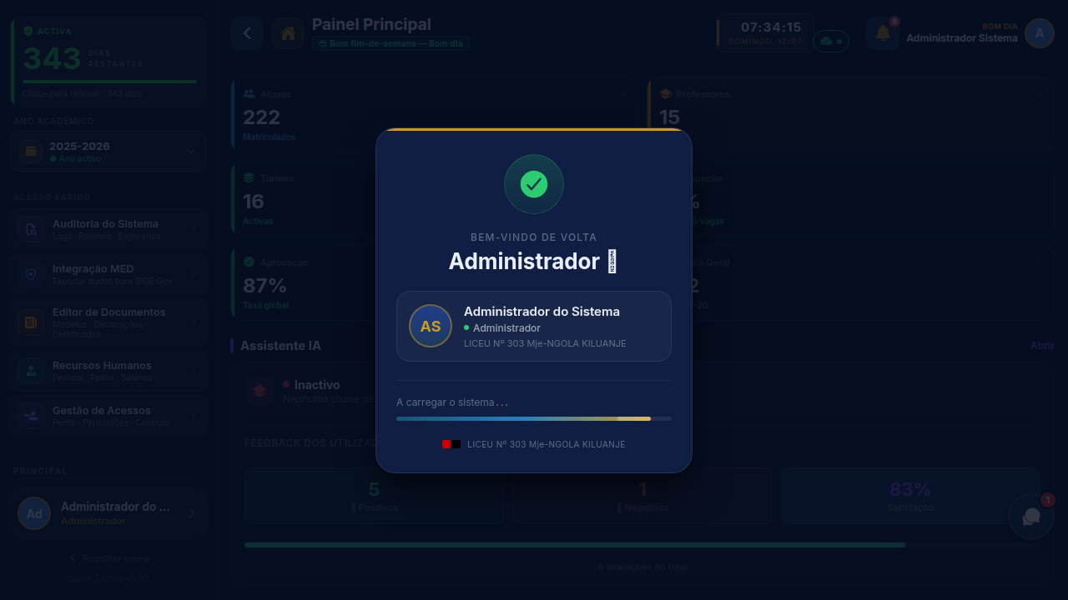

GESTÃO ACADÉMICA
2.1 Ano Académico
Académico
Objectivo
Criar, activar e gerir os anos lectivos da instituição, incluindo períodos, trimestres e calendário escolar.
Descrição
O Administrador define e gere os anos académicos da escola, configurando datas de início e fim, número de períodos lectivos e estrutura de avaliações. Apenas um ano académico pode estar activo de cada vez, garantindo consistência nos registos de notas, presenças e documentos emitidos.
Funcionalidades Incluídas
- Criação e activação de anos académicos (ex. 2025/2026)
- Configuração de trimestres e períodos lectivos
- Definição do mês de início do ano lectivo
- Histórico de anos anteriores com dados preservados
Captura do Sistema
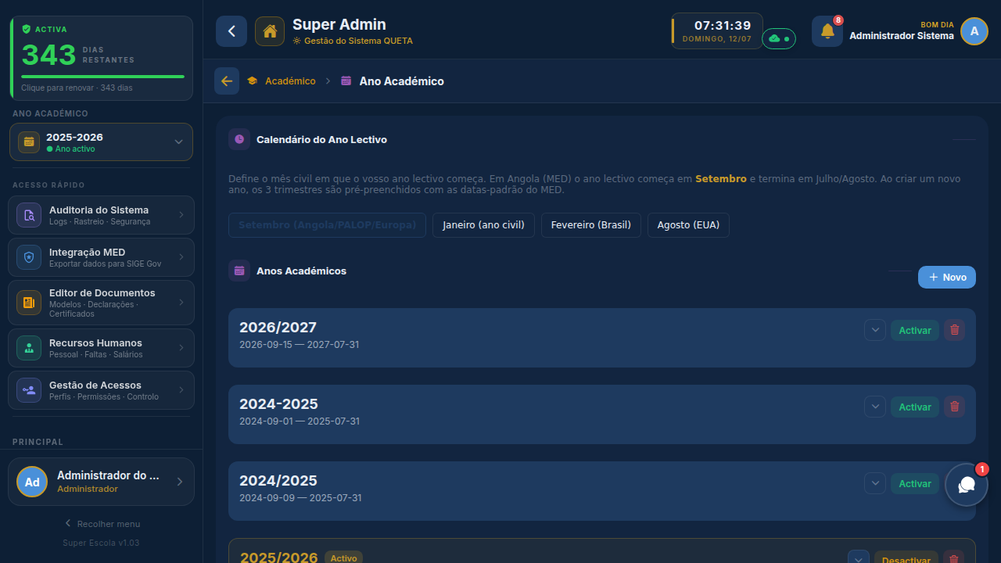

2.2 Matrículas Pendentes
Académico
Objectivo
Aprovar, rejeitar ou gerir todas as solicitações de matrícula submetidas online por encarregados de educação.
Descrição
Centraliza o fluxo de inscrições recebidas via portal público. O Administrador visualiza todos os pedidos pendentes com dados completos do aluno e do encarregado, podendo aprovar para integração no sistema, rejeitar com justificação, ou solicitar documentação adicional.
Funcionalidades Incluídas
- Lista de pedidos pendentes, aprovados e rejeitados
- Visualização completa dos dados do aluno e encarregado
- Aprovação com enquadramento automático em turma
- Rejeição com mensagem personalizada ao encarregado
Captura do Sistema
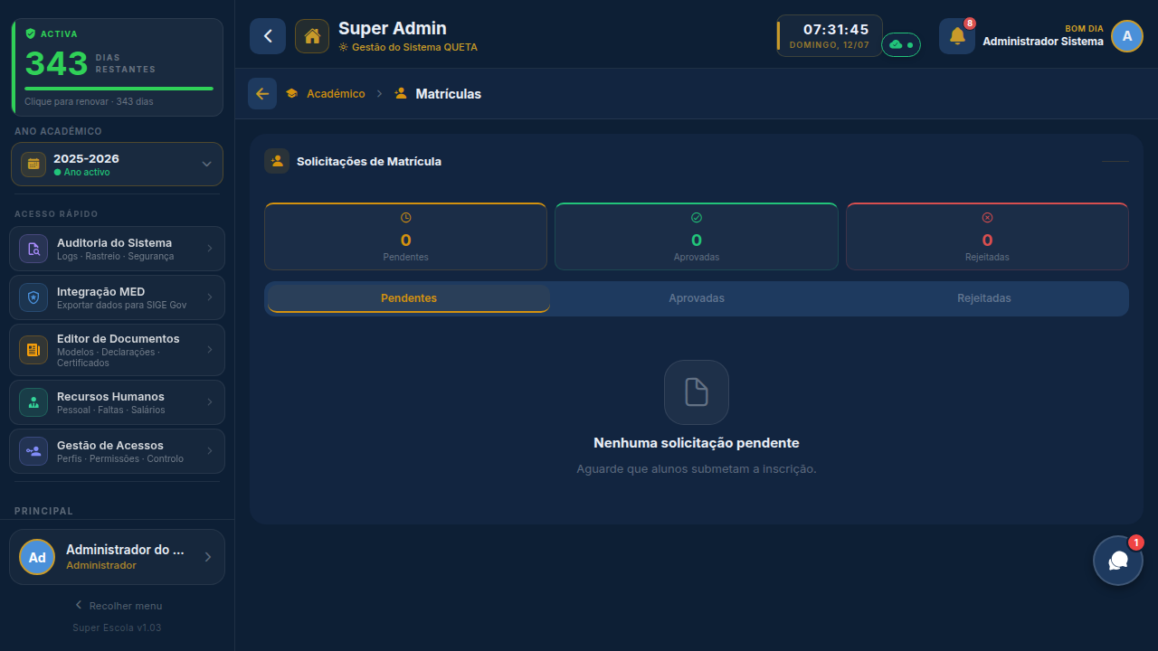

2.3 Gestão de Cursos
Académico
Objectivo
Definir a oferta formativa da escola: cursos, estrutura curricular, carga horária e disciplinas nucleares.
Descrição
Permite ao Administrador criar e manter a estrutura de cursos oferecidos pela instituição. Para cada curso é possível configurar o nome, nível de ensino, duração, disciplinas obrigatórias, disciplinas nucleares para fins de Art. 23.º, e a portaria legal de referência.
Funcionalidades Incluídas
- Criação e edição de cursos por nível e ciclo de ensino
- Associação de disciplinas obrigatórias e nucleares
- Configuração de carga horária e ementa
- Referência à portaria ministerial de cada curso
Captura do Sistema
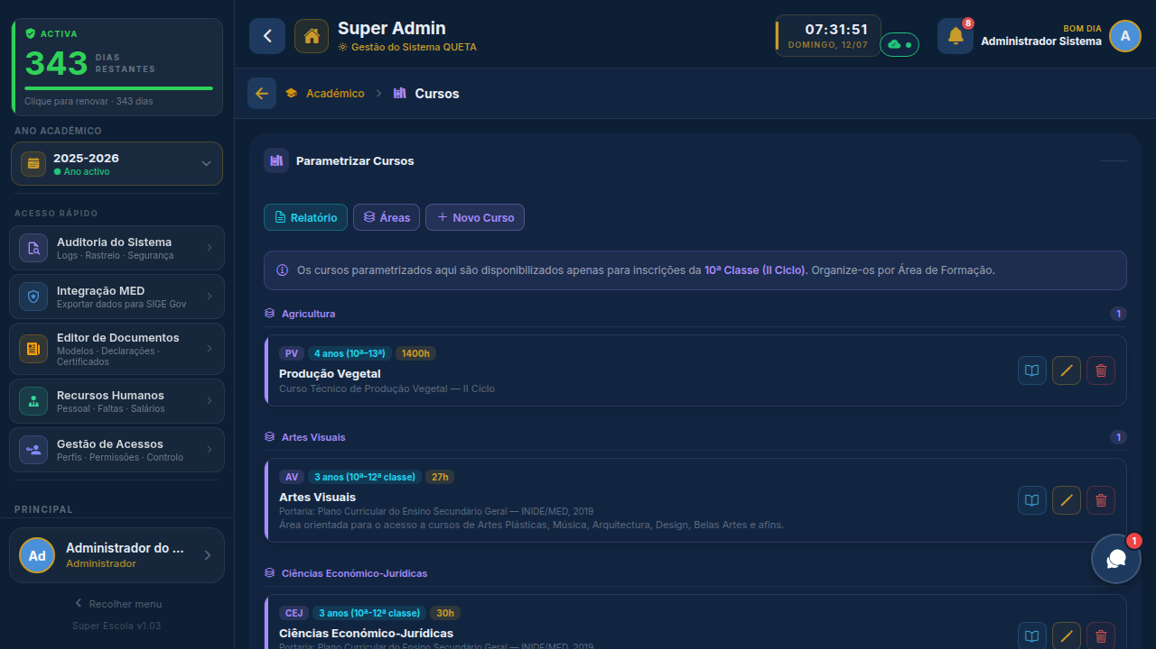

2.4 Disciplinas
Académico
Objectivo
Gerir o catálogo de disciplinas disponíveis na escola e a sua classificação.
Descrição
O Administrador mantém o repositório central de disciplinas, classificando-as por área de conhecimento, marcando as nucleares para efeitos do Decreto 04/2026 e controlando a visibilidade de cada uma nos planos curriculares activos.
Funcionalidades Incluídas
- Catálogo de disciplinas com área e categorias
- Marcação de disciplinas nucleares (Art. 23.º)
- Gestão de categorias de formação
- Integração automática com planos curriculares
Captura do Sistema
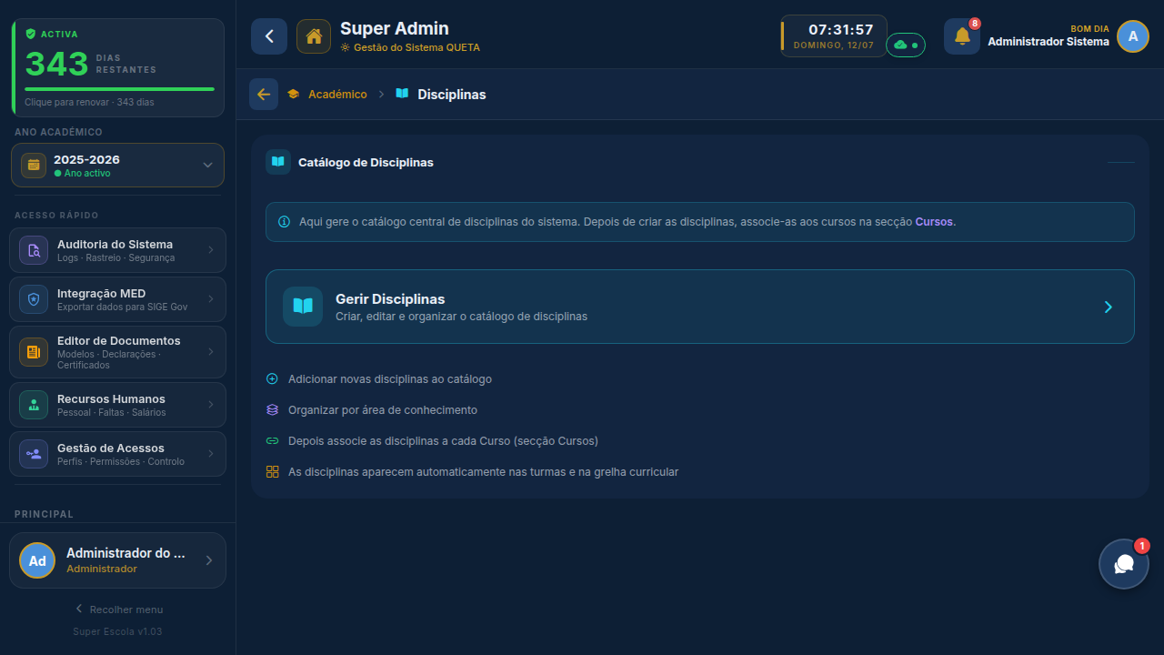

2.5 Reabertura de Notas
Académico
Objectivo
Gerir pedidos de reabertura de campos de lançamento de notas submetidos por professores.
Descrição
Após o fecho de um período de avaliação, os professores podem solicitar a reabertura do acesso para correcções. O Administrador revê cada pedido individualmente, podendo aprovar com prazo definido ou rejeitar, mantendo o registo de auditoria de todas as decisões.
Funcionalidades Incluídas
- Lista de pedidos de reabertura por disciplina e turma
- Aprovação com prazo de reabertura configurável
- Rejeição com motivo registado
- Histórico completo de reaberturas por período lectivo
Captura do Sistema
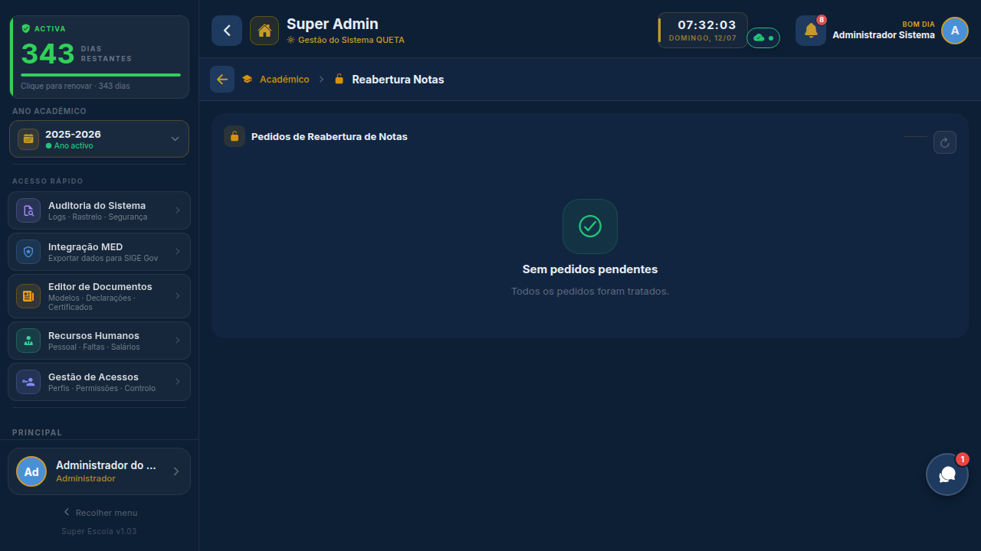

2.6 Controlo de Lançamento de Notas
Académico
Objectivo
Abrir ou fechar o período de lançamento de avaliações por turma, disciplina ou professor.
Descrição
Controla centralmente quando os professores podem lançar notas no sistema. O Administrador define prazos globais ou individuais, gere as prorrogações solicitadas e recebe alertas automáticos quando o prazo está a expirar sem lançamentos concluídos.
Funcionalidades Incluídas
- Abertura e fecho de campos de avaliação por turma
- Definição de prazos de lançamento por período
- Gestão de prorrogações com registo de motivo
- Alertas automáticos de incumprimento de prazo
Captura do Sistema
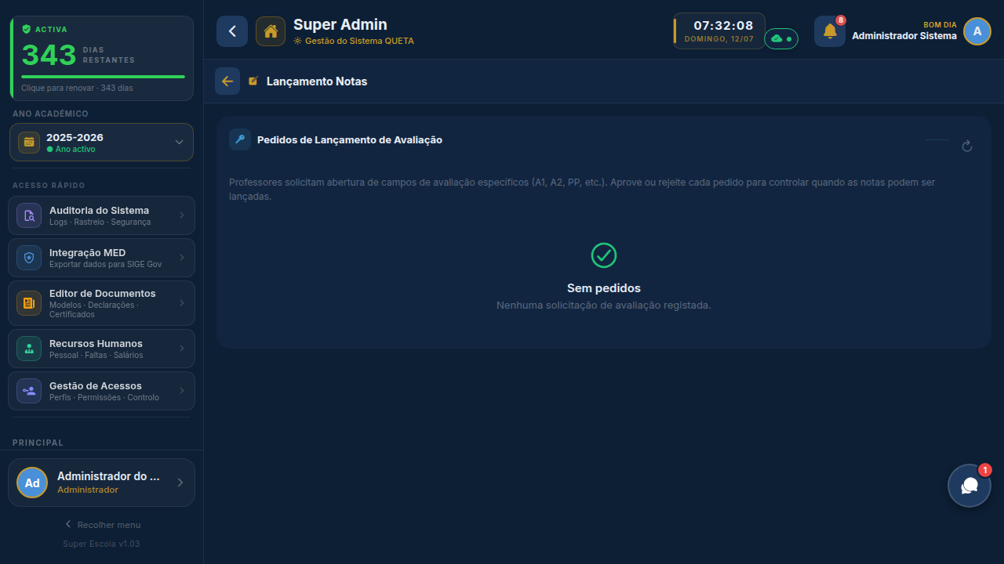

2.7 Alunos
Académico
Objectivo
Consultar e gerir os registos completos de todos os alunos matriculados na escola.
Descrição
Vista global de todos os alunos activos, inactivos e finalistas. O Administrador pode pesquisar por nome ou número, filtrar por turma, consultar o perfil completo de cada aluno incluindo dados pessoais, histórico académico, situação financeira e documentação, bem como enquadrar alunos em turmas.
Funcionalidades Incluídas
- Lista paginada com 223 alunos e filtros avançados
- Perfil completo: dados pessoais, encarregado, turma
- Enquadramento de alunos sem turma atribuída
- Exportação de listagens e relatórios individuais
Captura do Sistema
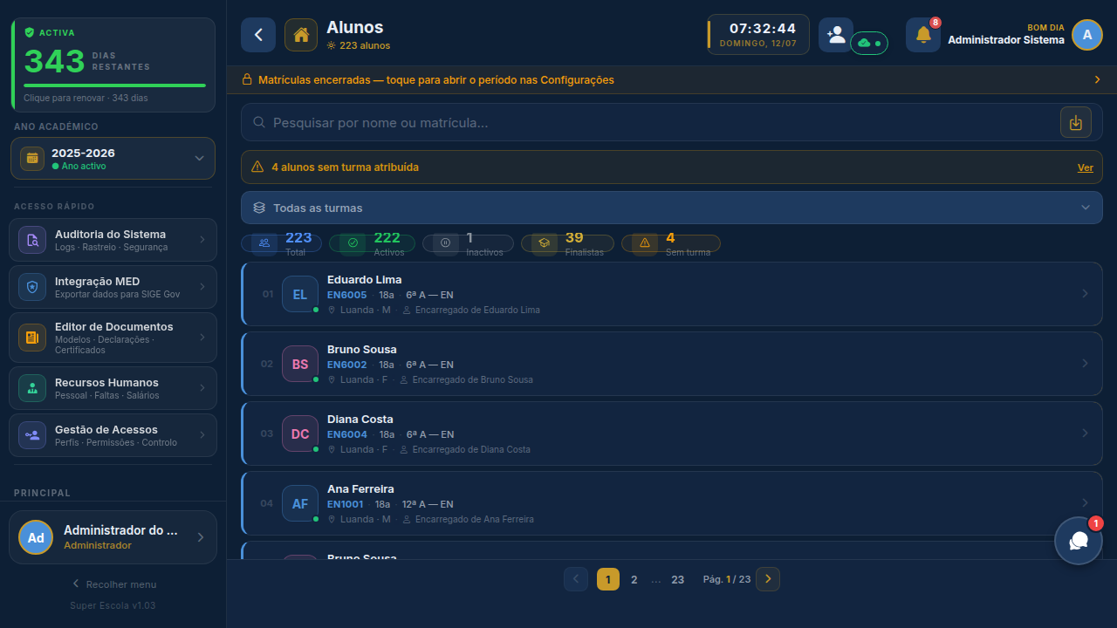

2.8 Professores
Académico
Objectivo
Gerir o corpo docente: registos, disciplinas atribuídas, horários e disponibilidade.
Descrição
Centraliza a gestão de todos os professores da instituição. O Administrador pode criar, editar e desactivar perfis de professores, atribuir disciplinas e turmas, consultar o histórico de avaliações e monitorizar o cumprimento dos horários lectivos.
Funcionalidades Incluídas
- Cadastro completo de professores com foto e dados profissionais
- Atribuição de disciplinas e turmas
- Histórico de avaliações de desempenho
- Controlo de disponibilidade e contratos
Captura do Sistema
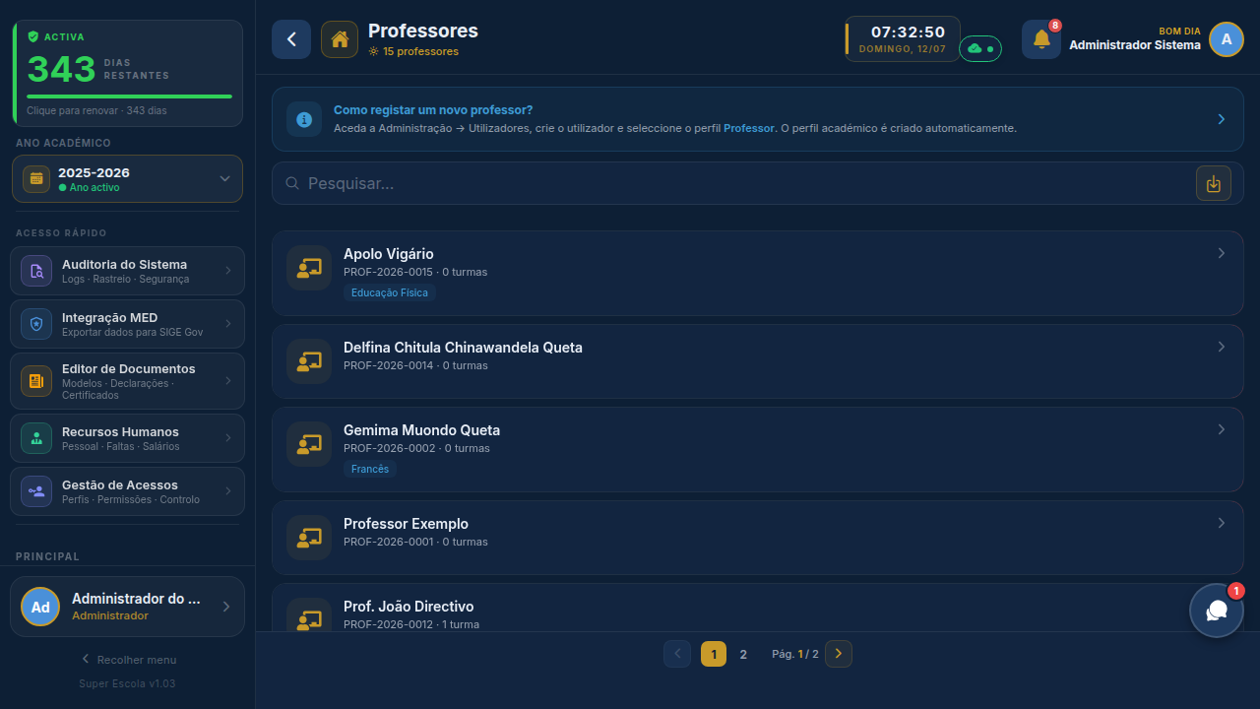

2.9 Turmas
Académico
Objectivo
Criar e organizar as turmas da escola por nível, ciclo, classe e turno.
Descrição
Gestão estruturada das turmas conforme a organização do sistema educativo angolano (Primário, I Ciclo, II Ciclo). Cada turma é configurada com capacidade máxima, turno, director de turma, disciplinas associadas e horário semanal gerado automaticamente.
Funcionalidades Incluídas
- Criação de turmas por nível, classe e turno (M/T/N)
- Atribuição de director de turma e limite de alunos
- Associação automática de disciplinas por plano curricular
- Geração e edição de horários semanais
Captura do Sistema
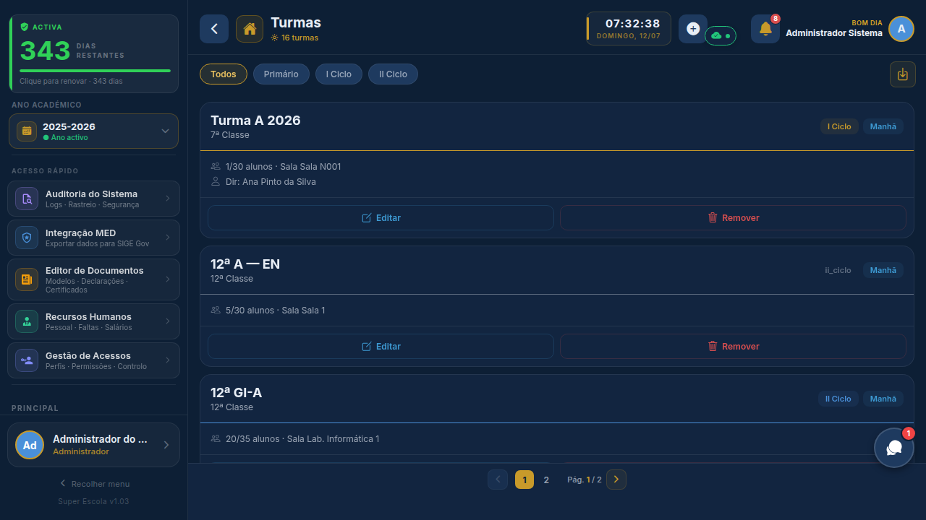

2.10 Notas
Académico
Objectivo
Consultar e supervisionar o lançamento de notas em todas as turmas e disciplinas.
Descrição
Vista administrativa do módulo de avaliação. O Administrador acede às pautas de qualquer turma e disciplina, acompanha o estado de lançamento por período e intervém quando necessário — abrindo campos, corrigindo erros ou gerando pautas finais.
Funcionalidades Incluídas
- Consulta de notas por turma, disciplina e período
- Monitorização do estado de lançamento (completo/incompleto)
- Acesso a pautas intermédias e finais
- Exportação de pautas em PDF
Captura do Sistema
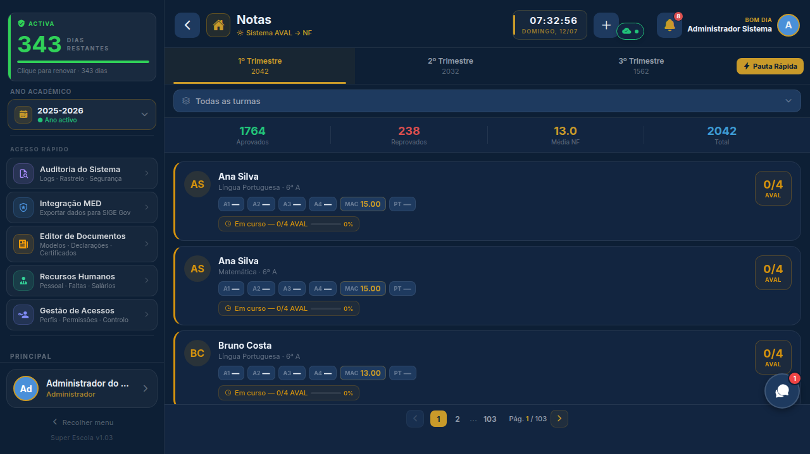

2.11 Presenças
Académico
Objectivo
Monitorizar a assiduidade dos alunos e gerir justificações de falta.
Descrição
Acesso administrativo ao registo de presenças de toda a escola. O Administrador visualiza as taxas de presença por turma e disciplina, identifica alunos em risco de exclusão por faltas, gere justificações e configura os limites de faltas permitidas.
Funcionalidades Incluídas
- Taxas de presença globais e por turma
- Identificação de alunos com excesso de faltas
- Aprovação de justificações de falta
- Configuração dos limites de faltas por disciplina
Captura do Sistema
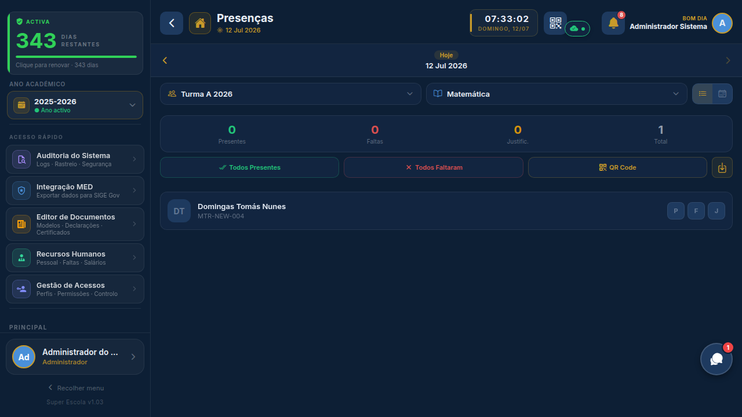

2.12 Gestão Académica (Hub)
Académico
Objectivo
Ponto central de acesso a todas as funcionalidades de gestão académica num único painel.
Descrição
O Hub Académico agrega num só ecrã os atalhos para todas as áreas de gestão académica, permitindo ao Administrador navegar rapidamente entre módulos como pautas, relatórios de transição, exames e outras ferramentas administrativas académicas.
Funcionalidades Incluídas
- Atalhos rápidos para todos os módulos académicos
- Resumo de estado por área (notas, presenças, exames)
- Acesso a relatórios de transição e finalistas
- Navegação integrada sem sair do contexto académico
Captura do Sistema
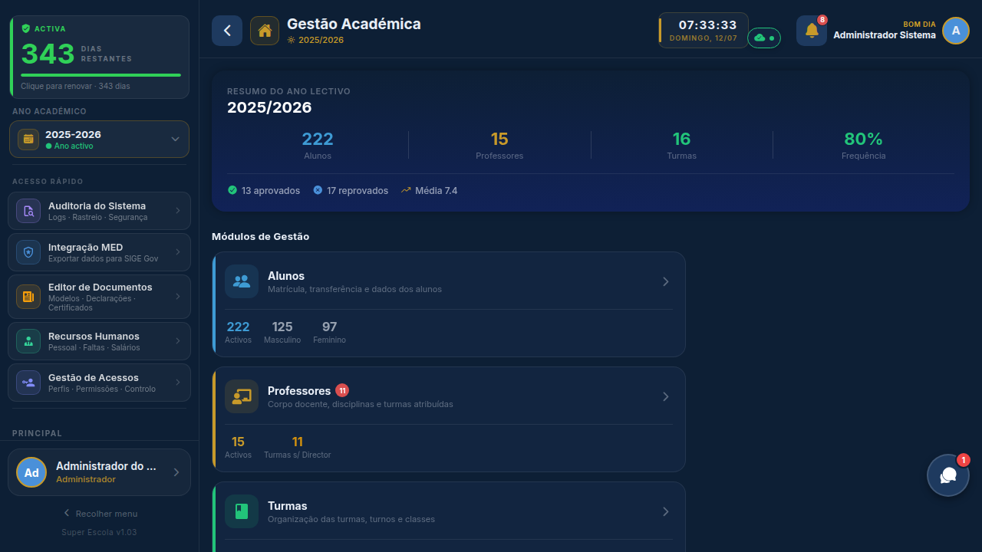

GESTÃO DE PESSOAL
3.1 Utilizadores do Sistema
Pessoal
Objectivo
Criar, editar, activar ou desactivar contas de todos os utilizadores da aplicação.
Descrição
Gestão centralizada de todas as contas de acesso ao SIGA. O Administrador cria novos utilizadores para qualquer perfil (Director, Secretária, Professor, Aluno, Encarregado, etc.), define as credenciais iniciais, activa ou suspende contas e repõe senhas. Cada utilizador recebe um email com as suas credenciais.
Funcionalidades Incluídas
- Criação de utilizadores para todos os perfis do sistema
- Atribuição de perfil, escola e credenciais de acesso
- Activação, suspensão e eliminação de contas
- Reposição de senha com notificação por email
- Pesquisa por nome, email ou perfil
Captura do Sistema
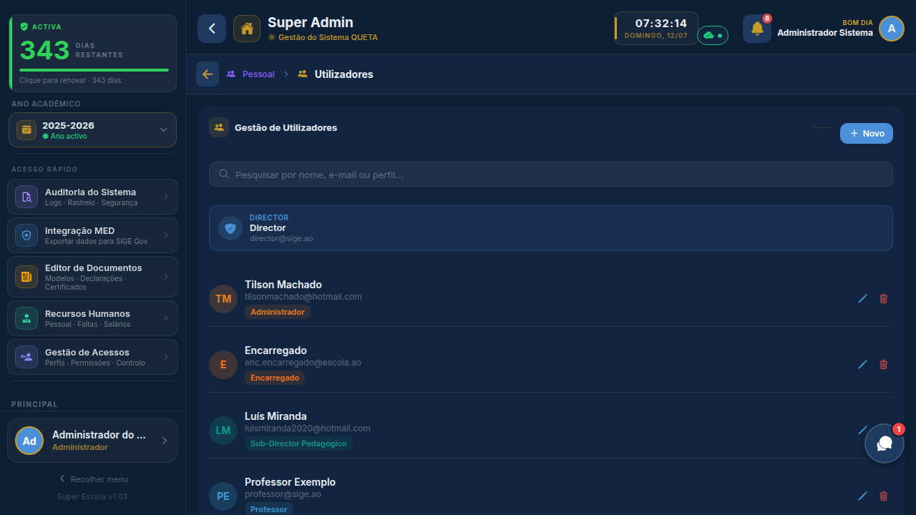

3.2 Permissões e Acessos
Pessoal
Objectivo
Controlar granularmente quais as funcionalidades disponíveis para cada perfil de utilizador.
Descrição
O Centro de Controlo de Acessos permite ao Administrador definir exactamente o que cada perfil (cargo) pode ver e fazer no sistema. As permissões são configuradas por funcionalidade, podendo ser expandidas ou restringidas relativamente às permissões padrão de cada perfil.
Funcionalidades Incluídas
- Visualização de todos os cargos e número de utilizadores
- Edição de permissões por funcionalidade e perfil
- Permissões personalizadas por utilizador individual
- Histórico de alterações de permissões com auditoria
Captura do Sistema
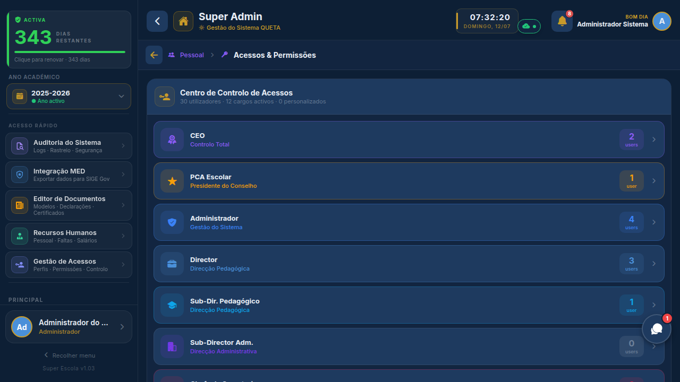

3.3 Gestão de Acessos
Pessoal
Objectivo
Gerir perfis de acesso, sessões activas e segurança de contas de utilizadores.
Descrição
Complementa o módulo de utilizadores com funcionalidades de segurança avançada: gestão de sessões activas em tempo real, controlo de logins por aprovação, histórico de credenciais e configurações de autenticação por utilizador.
Funcionalidades Incluídas
- Visão de sessões activas em tempo real
- Aprovação ou recusa de logins pendentes
- Histórico de credenciais por utilizador
- Configuração de autenticação de dois factores
Captura do Sistema
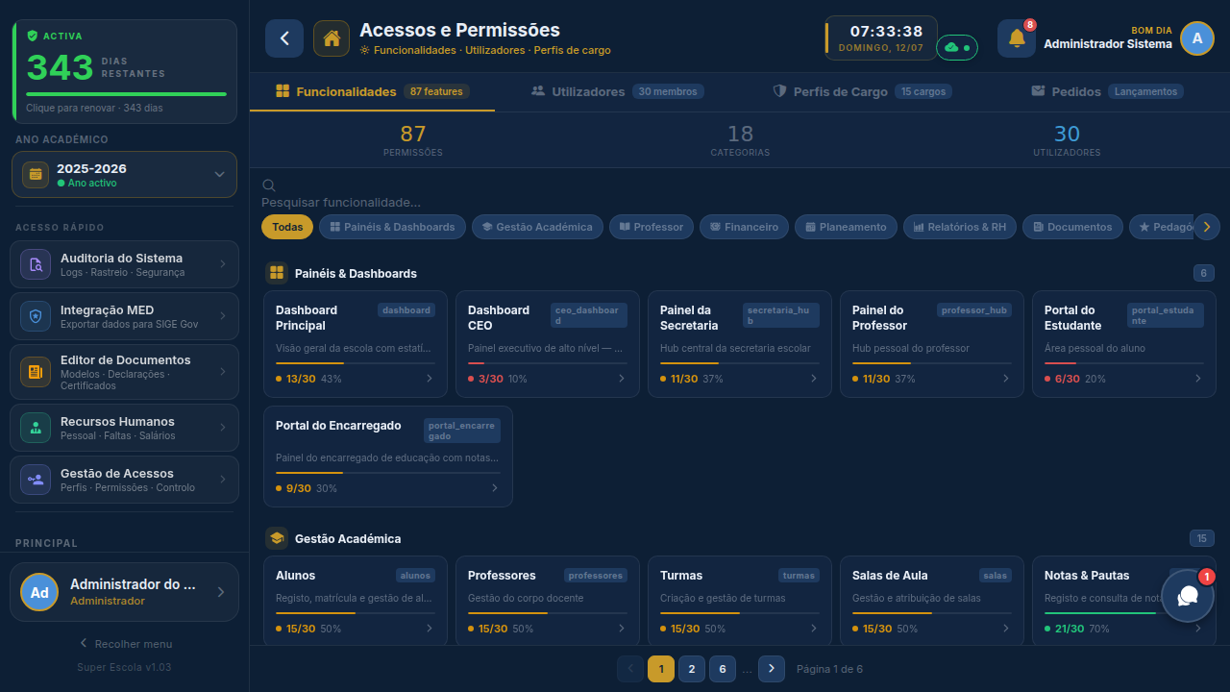

GESTÃO FINANCEIRA
4.1 Financeiro
Financeiro
Objectivo
Supervisionar toda a actividade financeira da escola: propinas, pagamentos, cobranças e orçamentos.
Descrição
O módulo financeiro apresenta ao Administrador um painel completo com o resumo de propinas (recebidas e em cobrança), entradas por período, estado dos pagamentos e consulta de RUPEs. Com separadores para Relatórios, Pagamentos, Rubricas, Orçamento e configuração fiscal, é o centro de controlo das finanças escolares.
Funcionalidades Incluídas
- Resumo de propinas: recebido (82 500 Kz) e em cobrança (35 000 Kz)
- Entradas por período: hoje, semana, mês e semestre
- Consulta de RUPEs por referência
- Estado de pagamentos e taxa de cobrança
- Configuração fiscal e plano de contas
Captura do Sistema
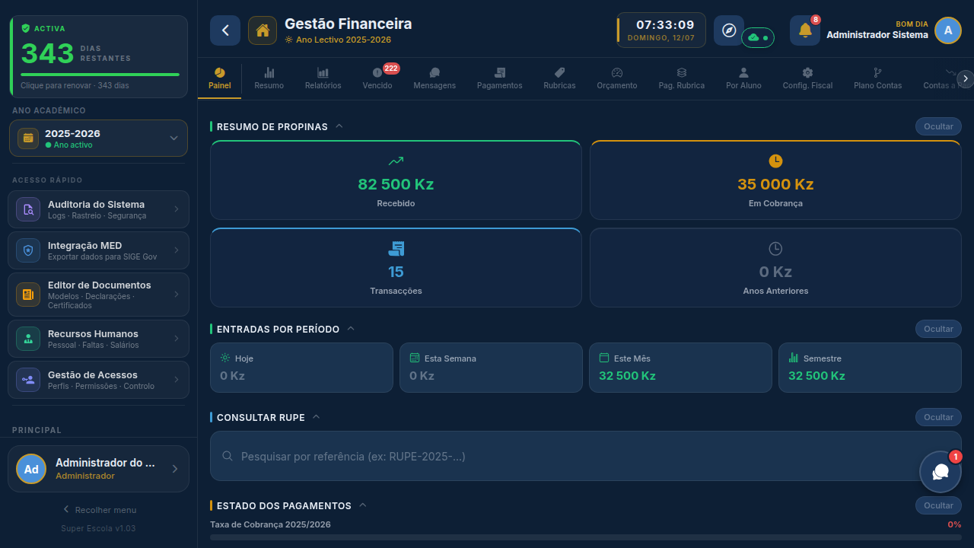

RELATÓRIOS E ANÁLISE
5.1 Relatórios
Relatórios
Objectivo
Gerar relatórios analíticos sobre desempenho académico, assiduidade, finanças e recursos humanos.
Descrição
Centro de geração de relatórios com múltiplas perspectivas de análise. O Administrador pode exportar relatórios pré-definidos ou personalizados sobre aproveitamento escolar por turma e disciplina, evolução ao longo do ano, taxas de presença, e indicadores financeiros.
Funcionalidades Incluídas
- Relatórios de desempenho académico por turma e disciplina
- Análise de evolução trimestral e anual
- Relatórios de assiduidade e faltas
- Exportação em PDF e formatos partilháveis
Captura do Sistema
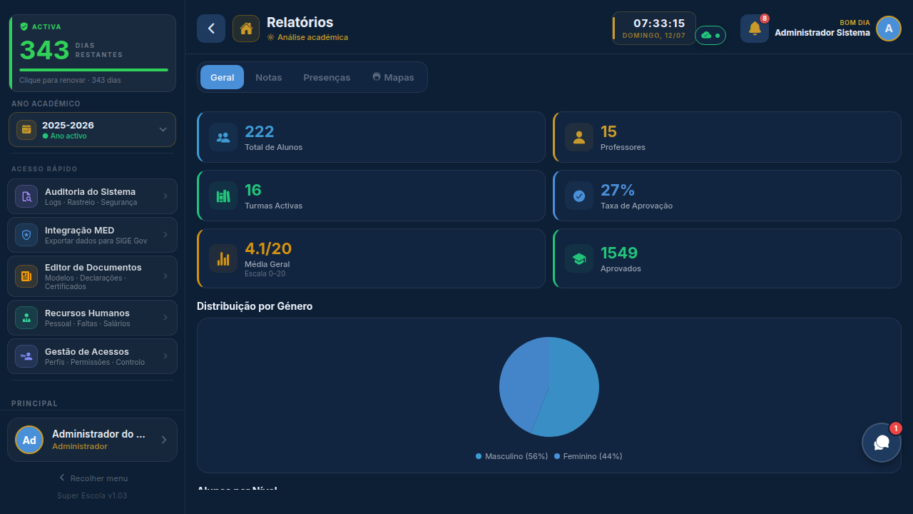

CONFIGURAÇÕES E SISTEMA
6.1 Configurações Gerais
Sistema
Objectivo
Controlar todos os parâmetros operacionais da plataforma: períodos, avaliações, licença e integrações.
Descrição
Painel de configuração global do sistema. Permite ao Administrador controlar períodos de inscrição, abrir ou fechar a avaliação de professores, configurar prazos de lançamento de notas, gerir a licença da plataforma, configurar notificações automáticas e ajustar parâmetros do modelo de avaliação.
Funcionalidades Incluídas
- Controlo do período de inscrições online (abrir/fechar)
- Gestão da avaliação de desempenho de professores
- Configuração do modelo de avaliação (pesos por período)
- Gestão da licença: nível, prazo e renovação
- Configuração de notificações automáticas
- Parâmetros do calendário e meses do ano académico
Captura do Sistema
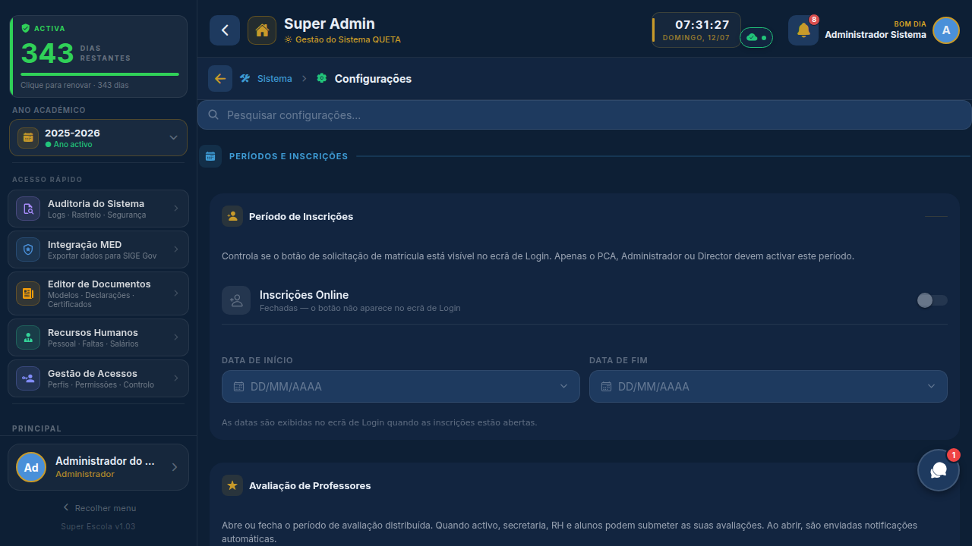

6.2 Configuração da Escola
Sistema
Objectivo
Definir a identidade, dados oficiais e cabeçalhos de todos os documentos emitidos pela escola.
Descrição
Configuração dos dados institucionais da escola: nome, código MED, morada, contactos e dados da liderança. Estes dados são usados automaticamente em todos os documentos oficiais gerados pelo sistema — certificados, pautas, boletins e declarações.
Funcionalidades Incluídas
- Nome oficial, código MED e morada completa
- Director Geral e Subdirector Pedagógico
- Linhas de cabeçalho personalizadas para documentos
- Horário de funcionamento e contactos
- Máximo de alunos por turma
Captura do Sistema
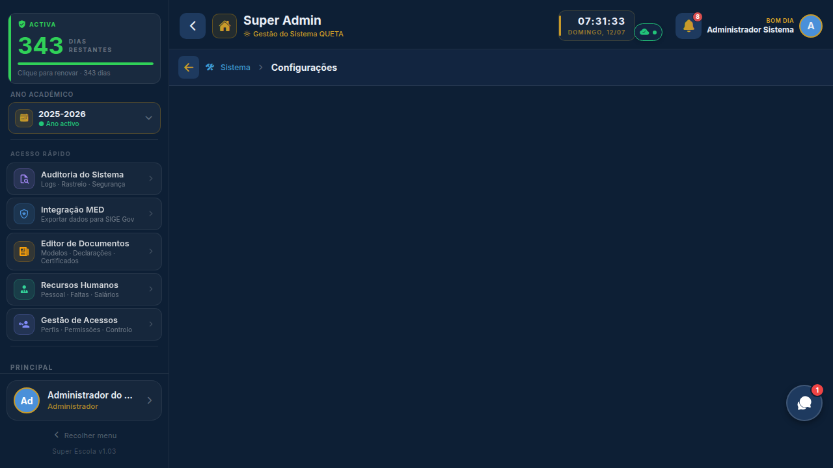

6.3 Comunicações
Sistema
Objectivo
Enviar comunicados e notificações para utilizadores, turmas ou grupos específicos.
Descrição
O módulo de comunicações permite ao Administrador difundir mensagens institucionais para grupos de utilizadores seleccionados: todos os professores, alunos de uma turma específica, encarregados de educação ou a comunidade escolar em geral, com suporte a notificações push e email.
Funcionalidades Incluídas
- Envio de comunicados por grupo e perfil de utilizador
- Notificações push para dispositivos móveis
- Comunicados por email institucional
- Histórico de mensagens enviadas e métricas de leitura
Captura do Sistema
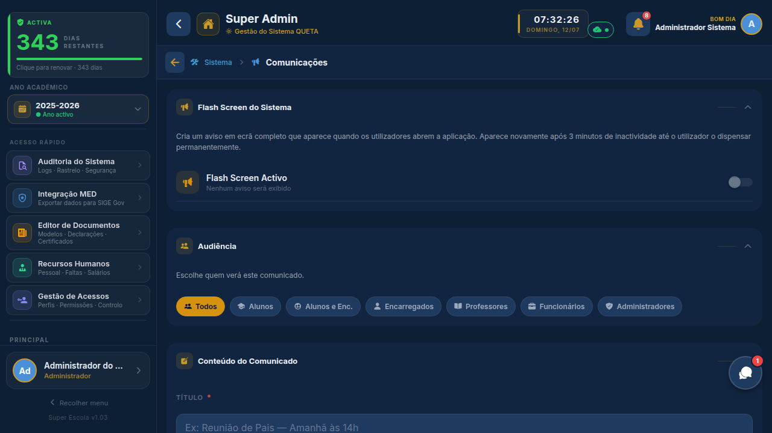

6.4 Segurança e Backups
Sistema
Objectivo
Proteger os dados da escola com backups manuais e automáticos por categoria.
Descrição
Centro de segurança e backup dos dados da instituição. O Administrador pode descarregar um backup completo de toda a base de dados em formato JSON, ou exportar categorias específicas (Académico, Financeiro, RH, Documentos, Sistema). Os backups automáticos são programados e registados no histórico.
Funcionalidades Incluídas
- Backup geral completo com download directo
- Backup por categoria: Académico, Financeiro, RH, Documentos
- Agendamento de backups automáticos
- Histórico de backups com data, hora e tamanho
- Exportação para servidor Hetzner externo
Captura do Sistema
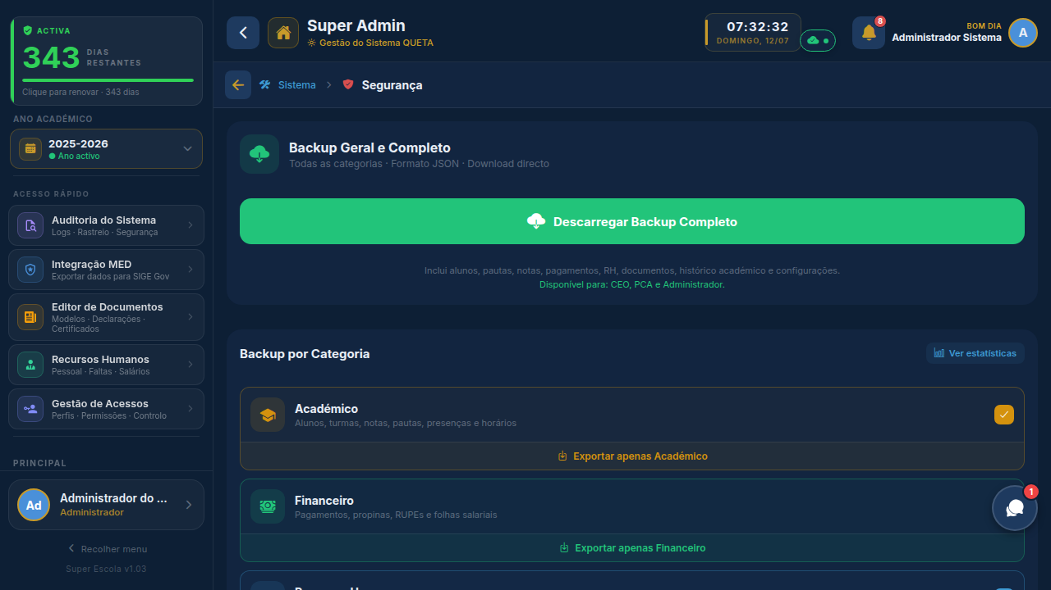

6.5 Auditoria do Sistema
Sistema
Objectivo
Rastrear toda a actividade do sistema: logins, alterações de dados, emissão de documentos e operações financeiras.
Descrição
Painel de auditoria completo com actividade recente consolidada. O Administrador visualiza o número de logins nos últimos 30 dias, eventos totais do sistema, tentativas de acesso falhadas, alunos adicionados e documentos emitidos. Secções separadas por área (Financeiro, Académico, etc.) com indicadores de criticidade.
Funcionalidades Incluídas
- 31 logins activos nos últimos 30 dias
- 17 422 eventos registados no sistema
- 59 tentativas de acesso falhadas (alertas de segurança)
- Auditoria financeira: cobranças e propinas pendentes
- Registo detalhado por utilizador com filtragem avançada
Captura do Sistema
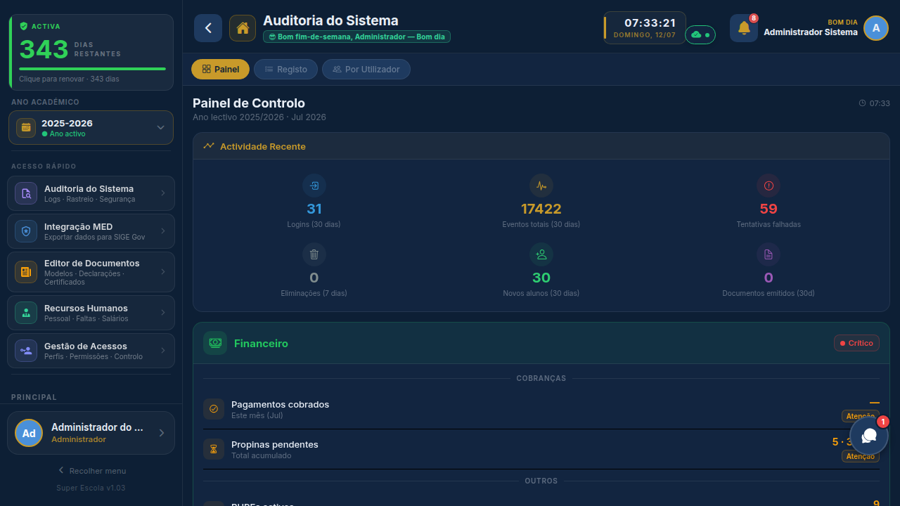

6.6 Sessões Activas
Sistema
Objectivo
Monitorizar e terminar sessões de utilizadores activas na plataforma em tempo real.
Descrição
Visibilidade total sobre quem está a utilizar o sistema neste momento. O Administrador pode ver todas as sessões abertas, o dispositivo e localização de cada acesso, e forçar o encerramento de sessões suspeitas ou não autorizadas.
Funcionalidades Incluídas
- Lista de utilizadores online em tempo real
- Informação de dispositivo, navegador e IP
- Encerramento forçado de sessões individuais
- Histórico de sessões com duração e actividade
Captura do Sistema
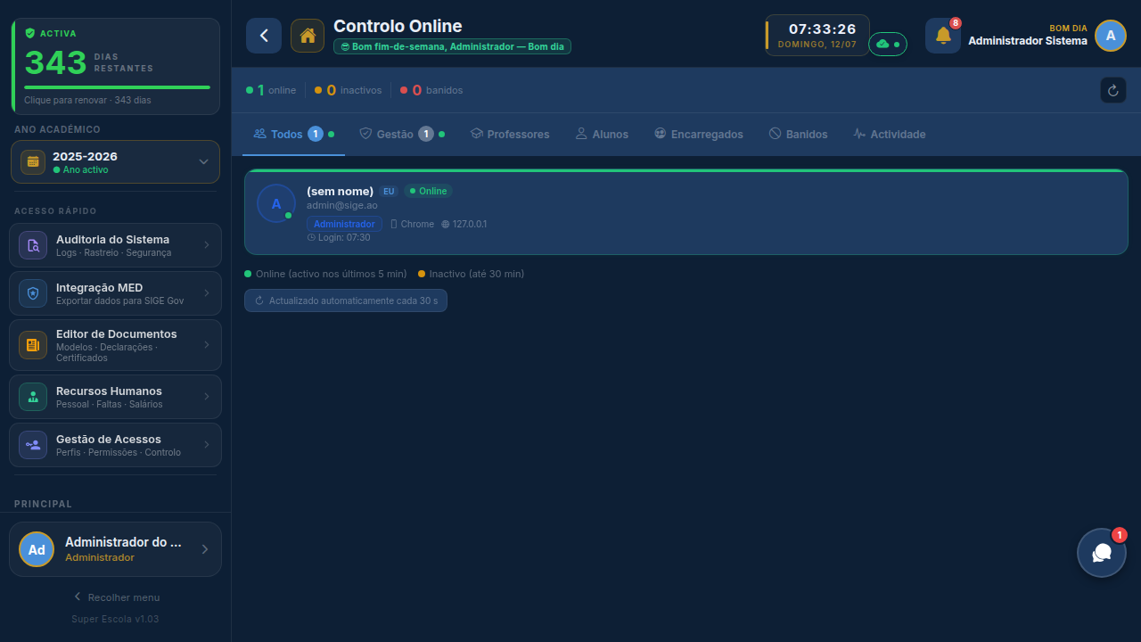

RESUMO EXECUTIVO

O SIGA ao Serviço da Sua Escola
O SIGA v3 — Super Escola oferece ao Administrador uma plataforma completa e integrada para gerir todos os aspectos da vida escolar. Com mais de 24 funcionalidades agrupadas em 6 áreas principais, o sistema garante eficiência operacional, segurança dos dados e conformidade com os decretos do Ministério da Educação de Angola.

24+  Funcionalidades | 6  Grupos de Gestão | 100%  Controlo Total

www.superescola.ao · SIGA v3.0

